ФГБОУ ВО «БГПУ» им. М. Акмуллы

Центр развития одаренности школьников

**ЗАДАНИЯ**

**по МАТЕМАТИКЕ**

**для учащихся 6 класса**

**Задача № 1.**

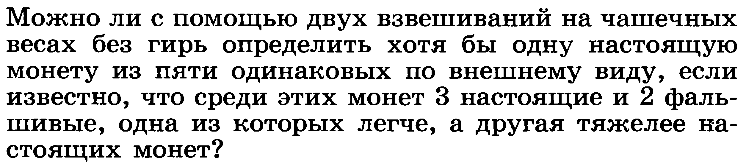

**Да, можно**

**Задача № 2.**



**Число 10000000000000002980**

ВЫПОЛНИЛ

Фамилия Нурисламова

Имя Лия

Отчество Фидарисовна

Класс 6А

Школа № 7

Город (село) г. Туймазы

Район

Ф.И.О. учителя Абдуллина Альбина Музеяновна